**МИНИСТЕРСТВО ЦИФРОВОГО РАЗВИТИЯ, СВЯЗИ И МАССОВЫХ КОММУНИКАЦИЙ РОССИЙСКОЙ ФЕДЕРАЦИИ**

**ФЕДЕРАЛЬНОЕ ГОСУДАРСТВЕННОЕ БЮДЖЕТНОЕ ОБРАЗОВАТЕЛЬНОЕ УЧРЕЖДЕНИЕ ВЫСШЕГО ОБРАЗОВАНИЯ**

**«САНКТ-ПЕТЕРБУРГСКИЙ ГОСУДАРСТВЕННЫЙ УНИВЕРСИТЕТ ТЕЛЕКОММУНИКАЦИЙ ИМ. ПРОФ. М.А. БОНЧ-БРУЕВИЧА»**

**(СПбГУТ)**

Факультет инфокоммуникационных сетей и систем (ИКСС)

Лабораторная работа №1

по курсу

«Разработка Java-приложений управления телекоммуникациями»

Группа: ИКПИ-11

Выполнил студент: Дунаев В.Е.

Принял преподаватель: Белая Т.И.

Место для подписи _____________

Санкт-Петербург

2023 г.

# **Цель работы**

Написать программу на языке Java, которая включает 5 задач:

1. Нахождение значения следующего выражения:



Ввести переменные y, m, сделать проверку на деление на неопределенные значения.

1. Найти косинус угла между векторами a = (a1, a2) и b = (b1, b2), используя соответствующие формулы.
2. Записать логическое выражение коророе является истинным, когда число N четное делится на 7, но не делится на 11 и 13 без остатка. Оператор if использовать нельзя.
3. Ввести с клавиатуры координаты точки A(x, y) и определить лежит ли данная точка внутри окружности радиуса R. Центром окружности является начало координат. Ответ вывести в виде сообщения. Математические библиотеки использовать нельзя.
4. Дан файл f, компоненты которого являются действительными числами. Найти разность первой и последней компоненты. Организовать просмотр содержимого файла. Обеспечить сохранение полученных результатов в новый файл.

# **Листинг**

## **main**

public static void main(String[] args) {

Scanner in = new Scanner(System.in);

int N = 0;

while(true) {

System.out.println("\nВариант №7");

System.out.println("\nВведите номер задания 1 - 5 (0 - для выхода) : ");

try {

N = in.nextInt();

} catch (InputMismatchException some) {

System.out.printf("\033[2J");

System.out.println("Некорректный ввод");

in.nextLine();

continue;

}

switch (N) {

case (0):

in.close();

return;

case (1):

zad1(in);

break;

case (2):

zad2(in);

break;

case (3):

zad3(in);

break;

case (4):

zad4(in);

break;

case (5):

zad5();

break;

default:

System.out.printf("\033[2J");

System.out.println("Нет такого задания");

break;

}

}

}

## **zad1**

public static void zad1(Scanner in) {

System.out.printf("\033[2J");

System.out.println("\nЗадание №1\n");

System.out.println(" m^2 + 2,8m + 0,355");

System.out.println("N = ------------------");

System.out.println(" cos2y + 3,6");

System.out.print("\nm = ");

double m = 0, y = 0;

try {

m = in.nextDouble();

System.out.print("y = ");

y = in.nextDouble();

if ((m > 1e15) | (y > 1e15)) {

System.out.println("Слишком большие числа: не больше 1е15");

throw new InputMismatchException();

}

} catch (InputMismatchException some) {

System.out.println("Некорректный ввод");

in.nextLine();

return;

}

System.out.print("y = ");

double N = ((m * m + 2.8 * m + 0.355) / (Math.cos(2 * y) + 3.6)); //знаменатель всегда больше нуля

System.out.printf("\nОтвет N = %e\n", N);

}

## **zad2**

public static void zad2(Scanner in) {

System.out.printf("\033[2J");

System.out.println("\nЗадание №2\n");

System.out.println(" Найти косинус угла между векторами a,b");

System.out.print("a = (a1, a2)\na1 = ");

double a1 = 0, a2 = 0, b1 = 0, b2 = 0;

try {

a1 = in.nextDouble();

System.out.print("a2 = ");

a2 = in.nextDouble();

if ((a1 > 1e15) | (a2 > 1e15)){

System.out.println("Слишком большие числа: не больше 1е15");

throw new InputMismatchException();

}

} catch (InputMismatchException some) {

System.out.println("Некорректный ввод");

in.nextLine();

return;

}

System.out.print("\nb = (b1, b2)\nb1 = ");

try {

b1 = in.nextDouble();

System.out.print("b2 = ");

b2 = in.nextDouble();

if ((b1 > 1e15) | (b2 > 1e15)) {

System.out.println("Слишком большие числа: не больше 1е15");

throw new InputMismatchException();

}

} catch (InputMismatchException some) {

System.out.println("Некорректный ввод");

in.nextLine();

return;

}

double denominator = Math.sqrt(a1 * a1 + a2 * a2) * Math.sqrt(b1 * b1 + b2 * b2);

if (denominator == 0) {

System.out.println("Деление на ноль");

return;

}

double ans = (a1 * b1 + a2 * b2) / denominator;

System.out.printf("\ncos x = %e\n", ans);

}

## **zad3**

public static void zad3(Scanner in) {

System.out.printf("\033[2J");

int N = 0;

System.out.println("\nЗадание №3\n");

System.out.print(

" Записать логическое выражение, которое является истинным, когда\nчисло N четноe делится на 7, но не делится на 11 и 13 без остатка.\nN = ");

try {

N = in.nextInt();

} catch (InputMismatchException some) {

System.out.println("Некорректный ввод");

in.nextLine();

return;

}

boolean ans = ((N % 2) == 0) & ((N % 7) == 0) & !((N % 11) == 0) & !((N % 13) == 0);

System.out.printf("\nОтвет = %b\n", ans);

}

## **zad4**

public static void zad4(Scanner in) {

System.out.printf("\033[2J");

double x = 0, y = 0, R = 0;

System.out.println("\nЗадание №4\n");

System.out.println(

" Ввести с клавиатуры координаты точки А(x,y) и определить лежит ли\nданная точка внутри окружности радиуса R. Центром окружности является\nначало координат. Ответ выветси в виде сообщения.");

try {

System.out.print("x = ");

x = in.nextDouble();

System.out.print("y = ");

y = in.nextDouble();

System.out.print("R = ");

R = in.nextDouble();

if ((x > 1e15) | (y > 1e15) | (R > 1e15)) {

System.out.println("Слишком большие числа: не больше 1е15");

throw new InputMismatchException();

}

} catch (InputMismatchException some) {

System.out.println("Некорректный ввод");

in.nextLine();

return;

}

boolean ans = (R * R - (x * x + y * y)) > 0.000001; // туть теорема пифагора

System.out.printf("\nОтвет = %b\n", ans);

}

## **zad5**

public static void zad5() {

System.out.printf("\033[2J");

System.out.println("\nЗадание №4\n");

System.out.println(

"Дан файл f, компоненты которого являются действитетльными числами.\nНайти разность первой и последней компонент файла.");

double[] array = null;

try (BufferedReader file = new BufferedReader(new FileReader("f.txt"))) {

array = file.lines().mapToDouble(Double::parseDouble).toArray();

} catch (IOException some) {

System.out.println(some.getMessage());

return;

}

if (array.length > 0) {

double x = array[0] - array[array.length - 1];

System.out.println("\nИсходный файл:");

for(var a: array) {

System.out.printf("%e\n", a);

}

System.out.printf("\n%e - %e = %e\n", array[0], array[array.length - 1], x);

} else {

System.out.println("Пустой файл");

}

}

# **Блок-Схемы**

## **main**

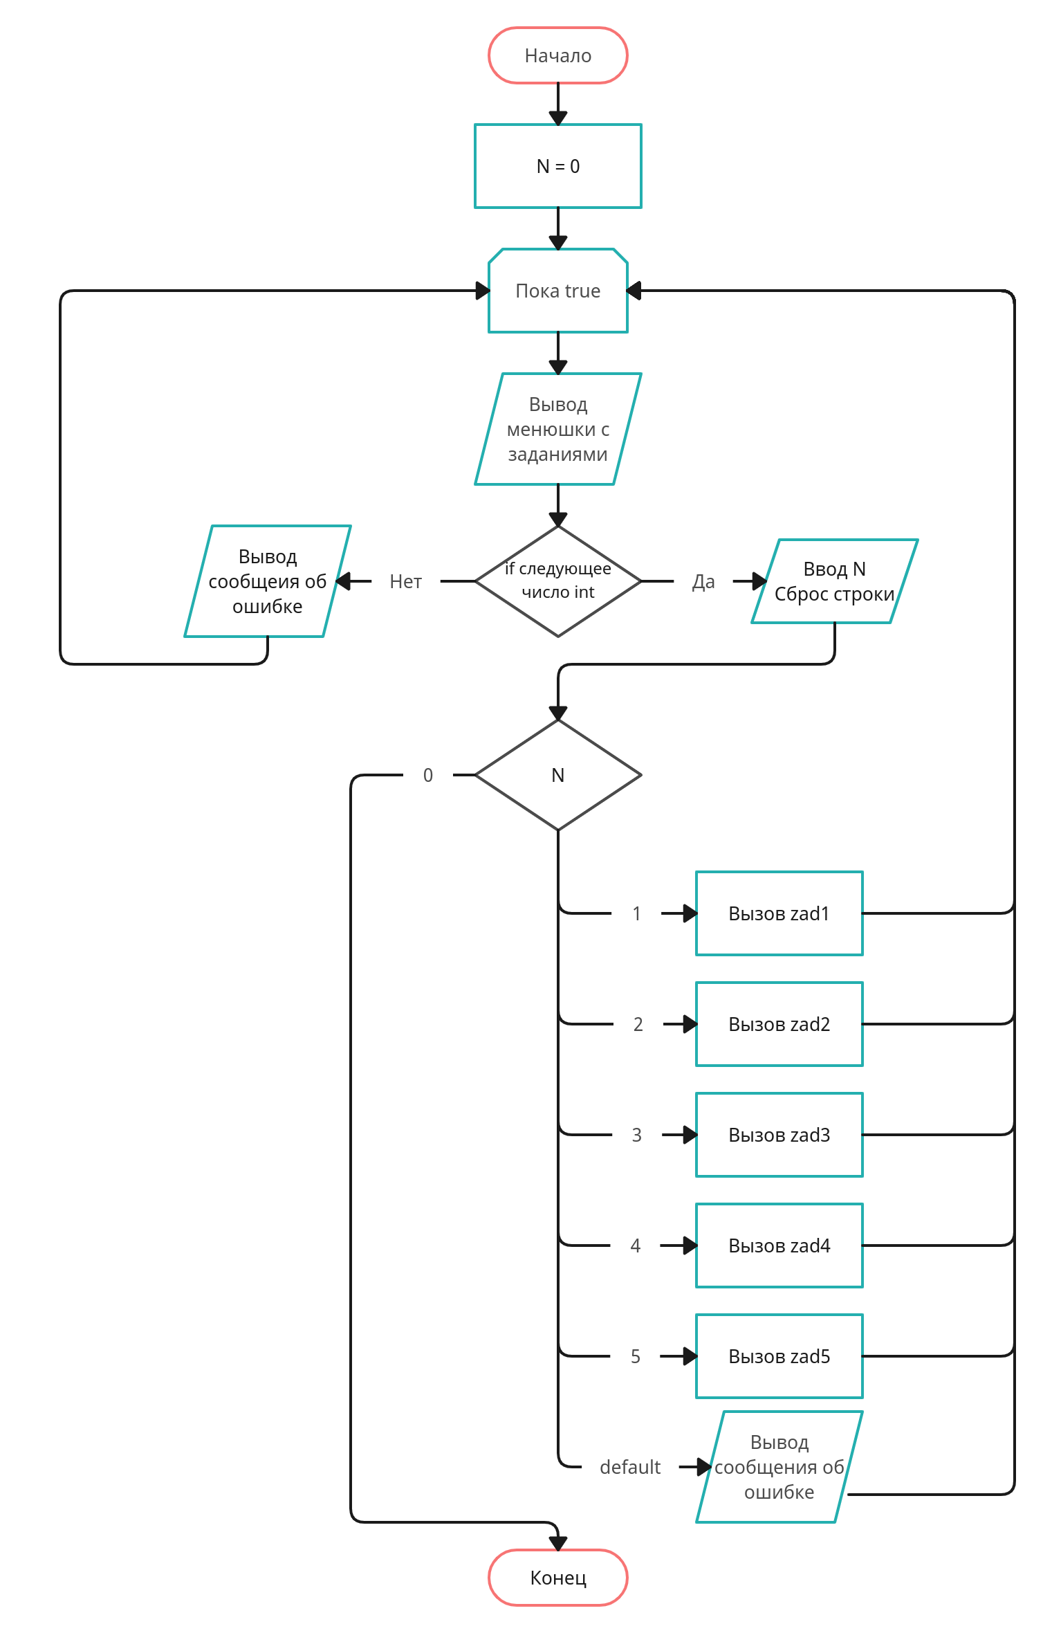

## **zad1**

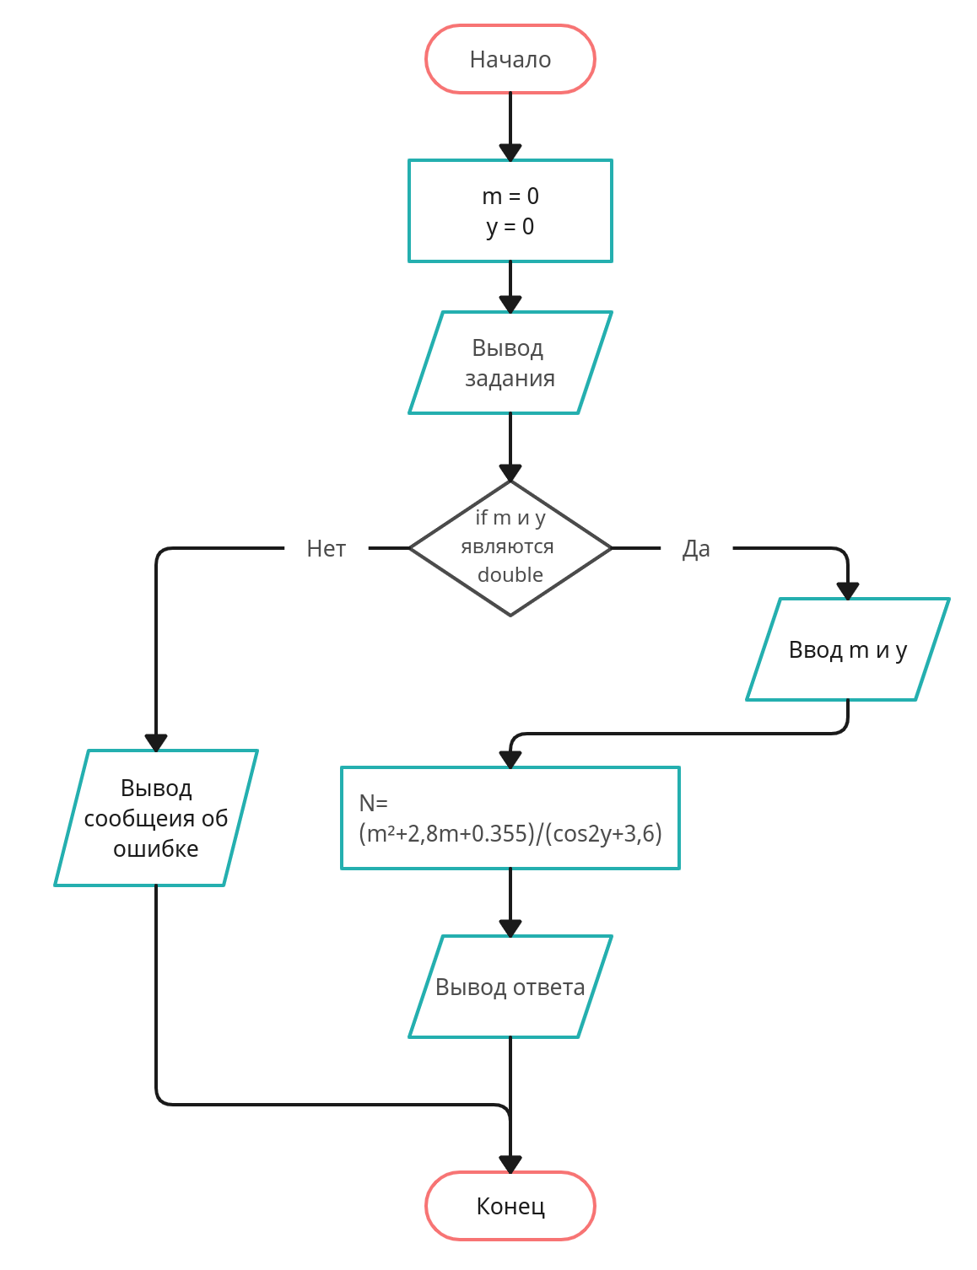

## **zad2**

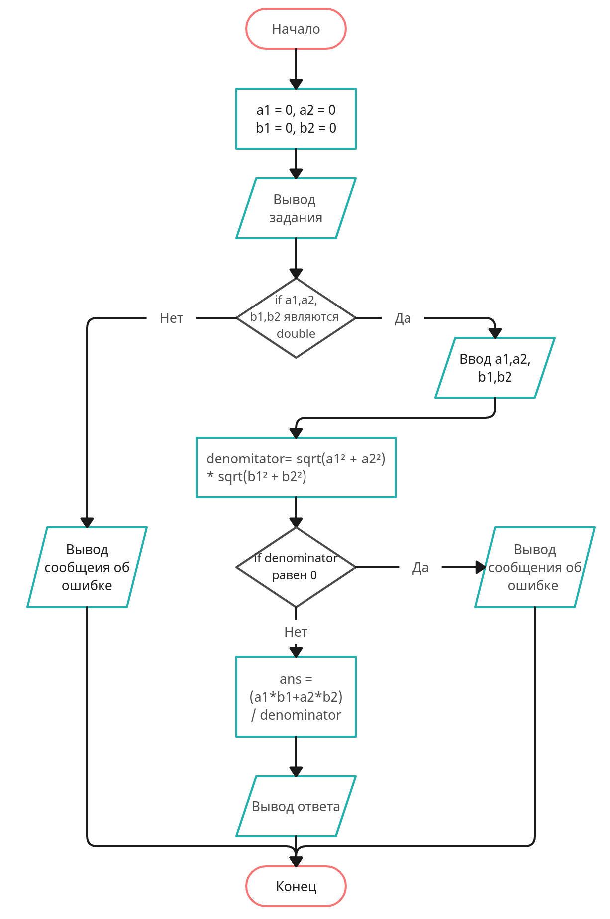

## **zad3**

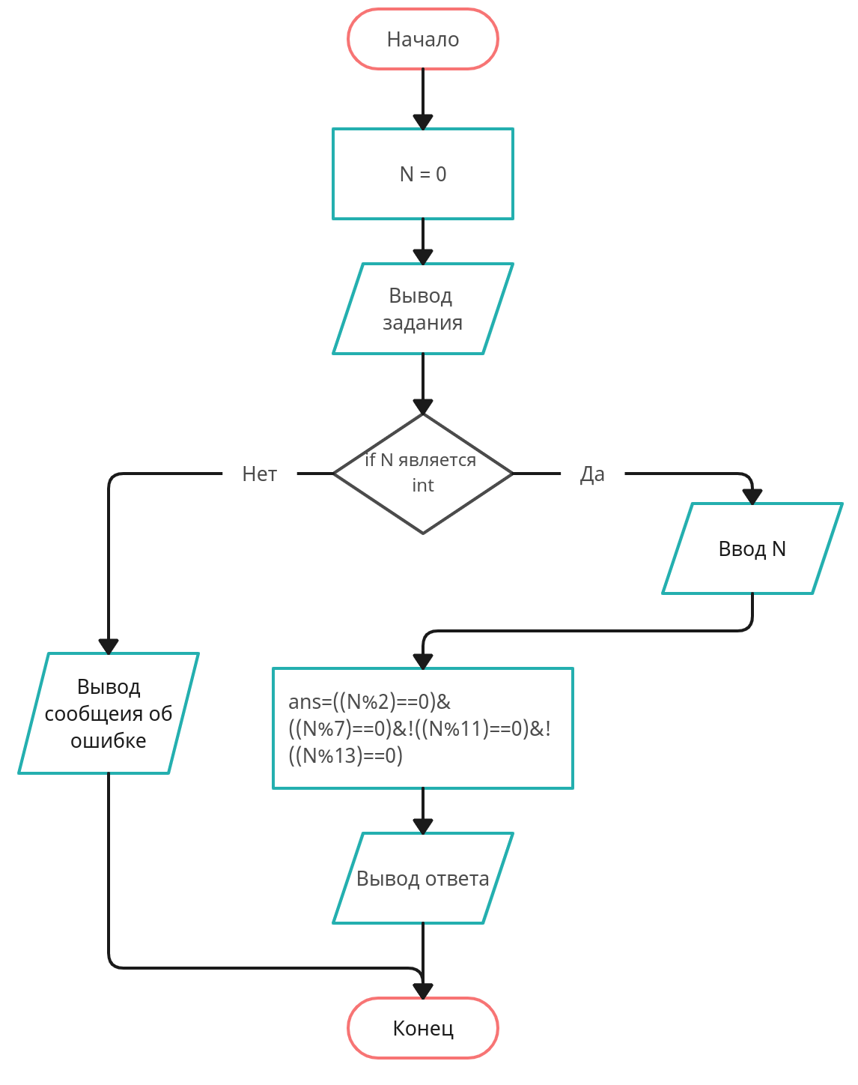

## **zad4**

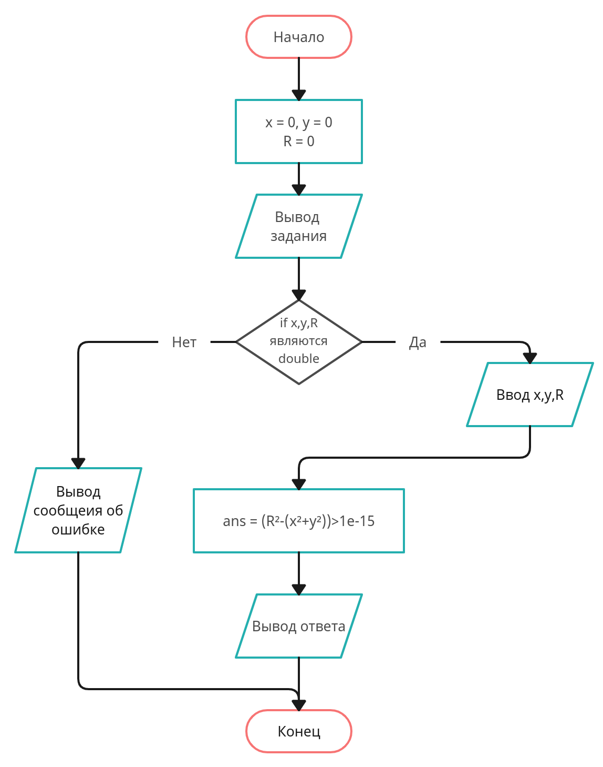

## **zad5**

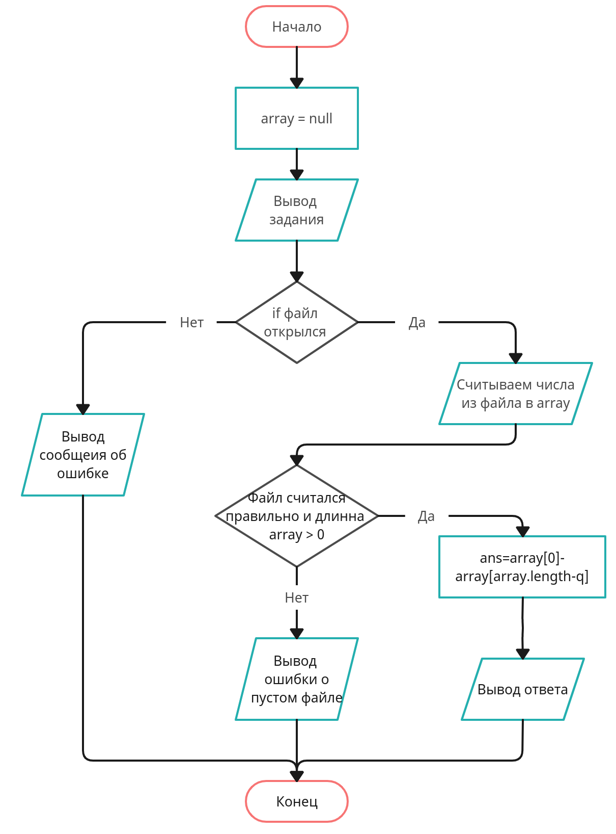

# **Тестирование**

## **zad1**

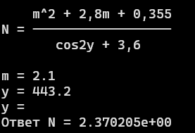

## **zad2**

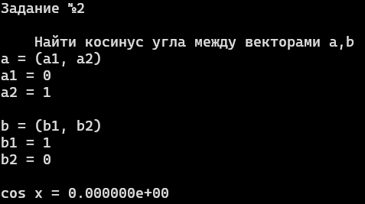

## **zad3**

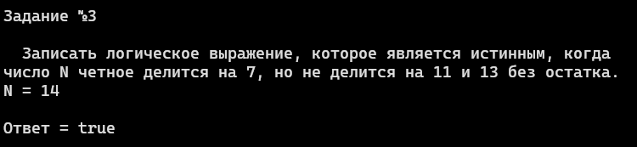

## **zad4**

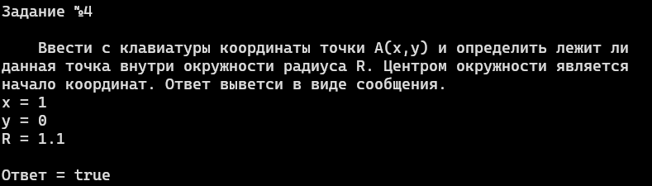

## **zad5**

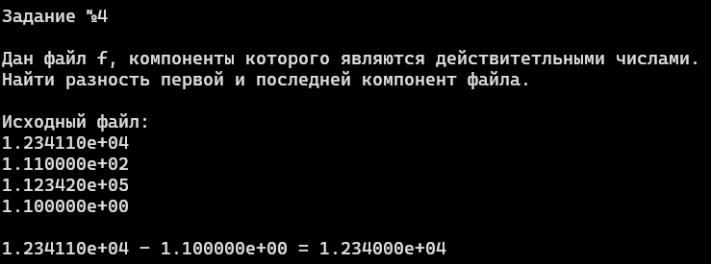

# **Выводы**

В результате выполнения лабораторной работы была написана программа на языке Java, которая включает 5 задач; изучена структура языка Java, изучена библиотеки Math, Scanner, BufferedReader, FileReader, FileWriter.